Конспект интегрированного занятия по валеологии и развитию речи с использованием моделирования
«Наши умные помощники»
Е.А.Петрова
Учитель начальных классов МБОУ «Лицей №1" г .Салавата

Программное содержание.
Учить детей определять роль органов чувств в восприятии окружающего мира и составлять связный рассказ с помощью моделей.
Способствовать развитию у детей умения анализировать мимику человека, определять и называть его эмоциональное состояние (весёлый, грустный).
Закреплять у детей активно применять навыки ухода за органами чувств, углублять знания правил личной гигиены.
Воспитывать интерес к познанию своего организма, стремление помогать другим, заниматься поисковой деятельностью, решать проблемные ситуации.

Методические приёмы.
- Создание мотивации.
- Отгадывание загадок.
- Д/и «Что напутал художник?».
- Гимнастика для глаз «День-ночь».
- Д/и «Узнай предмет по запаху».
- Д/и «Какой инструмент?».
- Д/и « Что в мешочке?»
- Физкультминутка «Жмурки».
- Д/и «Узнай по вкусу».
- Составление описательного рассказа с помощью моделей.
- Итог.

Словарь.
Активизировать в речи детей слова, обозначающие органы чувств, пополнять словарный запас за счёт качественных прилагательных (солёный, сладкий).

Оборудование.
Сенсорно-графическая схема, шаблоны( цветных карандашей), силуэты фруктов и овощей, музыкальные инструменты, чашки с водой разного вкуса (сладкий - соленый), коробочки с чесноком, луком, лимоном; платок, конверт, модели человечков, фломастеры, яблоки по количеству детей.

Ход занятия.
У. Ребята, я приглашаю вас в город весёлых человечков. Но, чтобы попасть туда, необходимо отгадать загадки.
1. Видеть папу, видеть маму, видеть небо и леса помогают нам…(глаза).
2. Запах хлеба, запах мёда, запах роз различить нам помогает…(нос).
3. Есть у зайца на макушке, у ребят, твоей подружки, бывают слушки и неслушки, что же это? Наши…(ушки).
4. Всегда во рту, а не проглотишь? (язык).
5. Мягкое - твёрдое, острое - тупое, горячее - холодное, мокрое - сухое, разобраться в этом нам поможет…(кожа).
Нос, глаза, кожа, язык-это органы чувств.
Молодцы, все отгадали загадки. Вот мы и оказались в городе весёлых человечков. (Воспитатель обращает внимание детей на модели человечков с изображением лица).
Можно ли назвать человечков весёлыми? Почему? А какие они?
Посмотрите, здесь письмо, написано «SOS!» Это сигнал бедствия, значит, нужна наша помощь. Давайте прочитаем письмо. «Ребята, мы разучились пользоваться органами чувств, и от этого в нашем городе всё перепуталось. Дети, помогите нам, пожалуйста, научиться пользоваться органами чувств».
Поможем, ребята, человечкам?
Д. Да.
У. Начнём наше путешествие. Посмотрите, здесь живёт художник. (Модель человечка-художника). Он грустит, потому что разучился пользоваться глазами, и теперь его картины никому не нравятся. Давайте найдём ошибки и поможем художнику увидеть то, что должно быть на самом деле. Поиграем в игру «Что художник нарисовал неправильно?» Нужно разложить цветные карандаши так, чтобы они соответствовали правильно раскрашенным овощам и фруктам. (Альбом художника на одном листе овощи и фрукты, раскрашенные неправильно, а на другом - вырезанные из картона цветные карандаши)
У. Молодцы! Вот мы и помогли художнику. Каким он теперь стал?
Д. Весёлым (Дети рисуют улыбающийся рот на лице модели человечка-художника).
У. Так для чего человеку нужны глаза?
Д. Чтобы видеть.
У. А как нужно беречь зрение? (ответы детей, воспитатель обобщает).
Чтобы сохранить хорошее зрение, необходимо правильно питаться: есть морковь, мёд, сливочное масло. А ещё есть волшебная гимнастика для глаз, которая снимет усталость, и сейчас мы попробуем это сделать.
(Гимнастика для глаз «День-ночь»).
Пойдём дальше. Кто это?
Д. Садовник.
У. Какой он?
Д. Грустный.
У. Он грустит потому, что не может различить цветочный запах. Значит, какой орган у него страдает?
Д.Нос.
У. А для чего нужен нос?
Д. Чтобы определять вещества по запаху.
У. Давайте, определим, что находится в баночках? Поиграем в игру «Угадай предмет по запаху» (Дети определяют по запаху чеснок, лук, лимон).
У. Мы делаем вдох через нос, и воздух по ноздрям попадает внутрь носа и пробегает по его извилистым каналам. Поверхность этих каналов усеяна множеством крохотных ресничек. Они всё время колеблются, как трава на ветру. К этим ресничкам прилипает пыль.
Если не было этих ресничек, мы бы дышали с вами грязным воздухом, и что бы случилось?
Д. Заболели.
У. Помогли мы садовнику? Научили его пользоваться носом? Какой стал садовник? (Дети рисуют улыбающийся рот на модели повара).
Отправимся дальше, это музыкант, Он разучился слышать музыку, поможем ему?
Д. Да.
(Д/и «Какой инструмент звучит?»)
У. Что нам помогает слышать музыку?
Д. Уши.
У. Как надо заботиться об ушах?
(Ответы детей)
У. Вот и музыканту мы помогли. Какой он стал? Нарисуйте.
(Вносится «Чудесный мешочек») Ребята как узнать ,что лежит в мешочке не открывая его?
Д. Потрогать.
Д/и «Что в мешочке?» (Дети на ощупь определяют предмет, находящийся в мешочке).
Физкультминутка «Жмурки».
У. Идём дальше. Посмотрите, это грустный повар. Ему грустно от - того, что раньше он готовил вкусные обеды, а теперь он потерял вкус.
С помощью чего мы различаем вкус?
Д. С помощью языка.
У. Что нужно сделать, чтобы различить вкус?
Д. Попробовать.
Д/и «Узнай по вкусу» (3 стакана с солёной, сладкой водой, лимонным соком)
У. Вот мы и повару помогли. (Дети рисуют улыбающийся рот повару)
Ребята, всем человечкам мы смогли помочь? Теперь они как прежде весёлые. Они хотят вас поблагодарить за помощь, угостить вкусными яблоками. Только отведать вы их сможете, если расскажете об этом фрукте. (Дети рассматривают яблоко, обследуют его, используя при этом сенсорно-графическую схему).
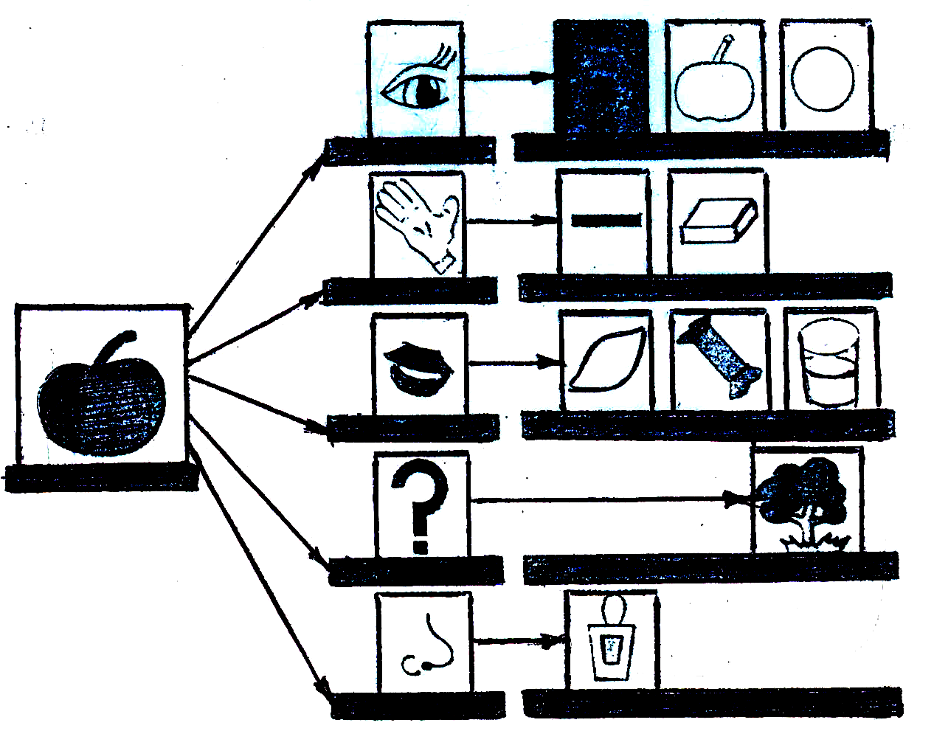

Затем детям предлагается рассказать о яблоке, опираясь на образец данный воспитателем.
У. Это яблоко. Оно красное, большое, круглое. Когда яблоко трогаем, оно гладкое, твердое. Если попробовать, то на вкус оно кисло – сладкое, сочное. Если его понюхать, то можно узнать, что яблоко ароматное, душистое. Это фрукт, потому что растет на дереве. Яблоки очень полезные и вкусные.
Д. Рассказы детей (2 ребенка). Дети награждаются яблоками
У. Итог занятия. Дети возвращаются из путешествия с помощью правильных ответов (по теме занятия) на вопросы веселых человечков.

